Báo cáo thao tác quản lý tệp và thư mục

1. Tạo và tổ chức thư mục

Tạo thư mục Projects trên Desktop.

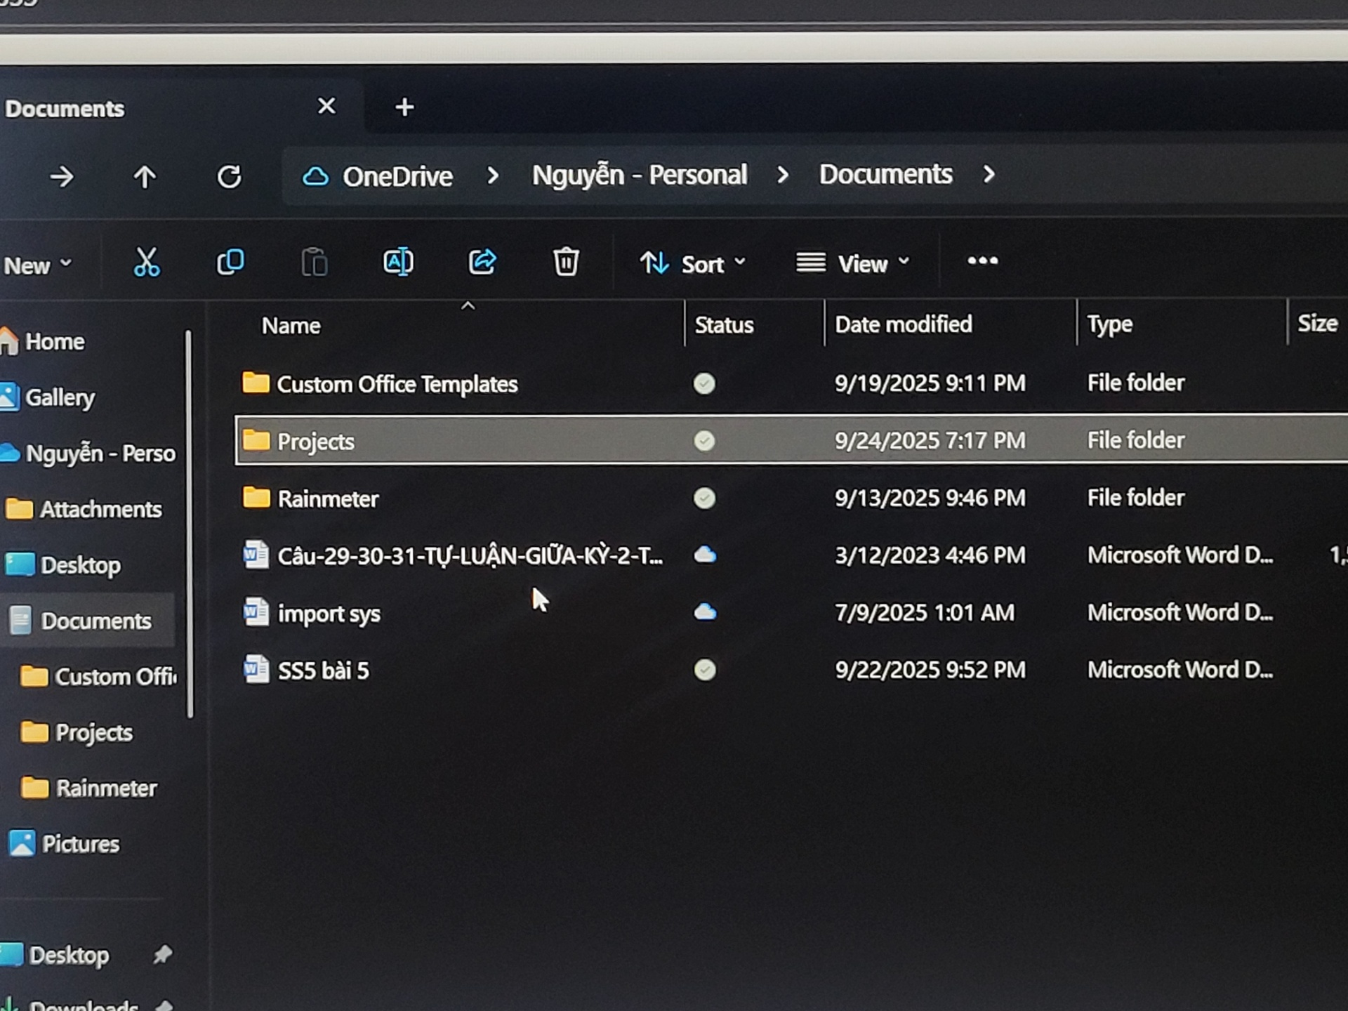

Trong Projects tạo 3 thư mục con: Images, Documents, Code.

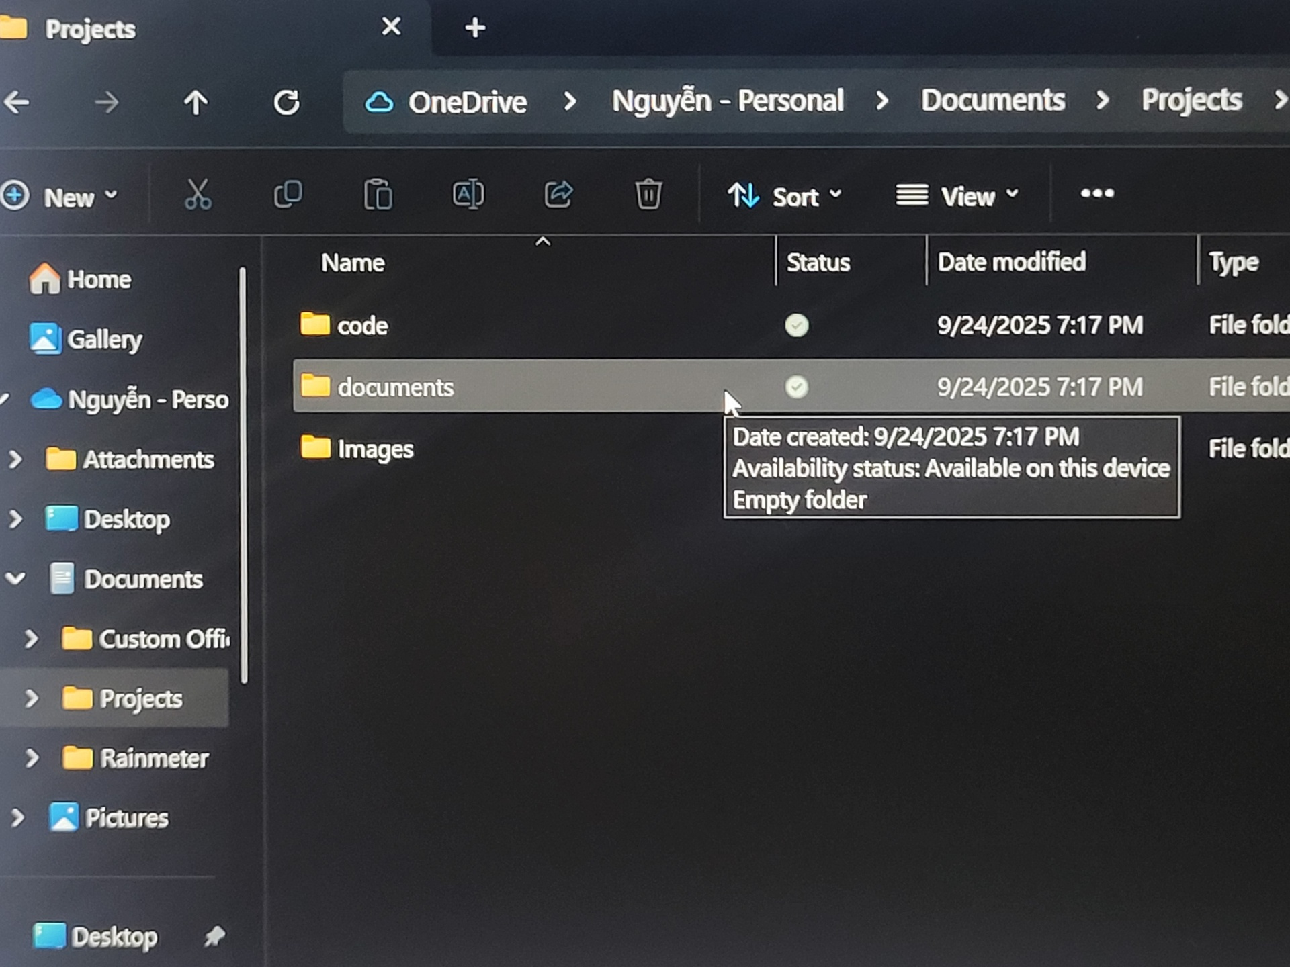

Mỗi thư mục con tạo ít nhất 3 tệp với định dạng khác nhau (.txt, .docx, .jpg, .png, .cpp, .html...).

2. Sao chép và di chuyển tệp

Sao chép 1 tệp từ Images → Documents (Ctrl + C → Ctrl + V).

Di chuyển 1 tệp từ Documents → Code (Ctrl + X → Ctrl + V).

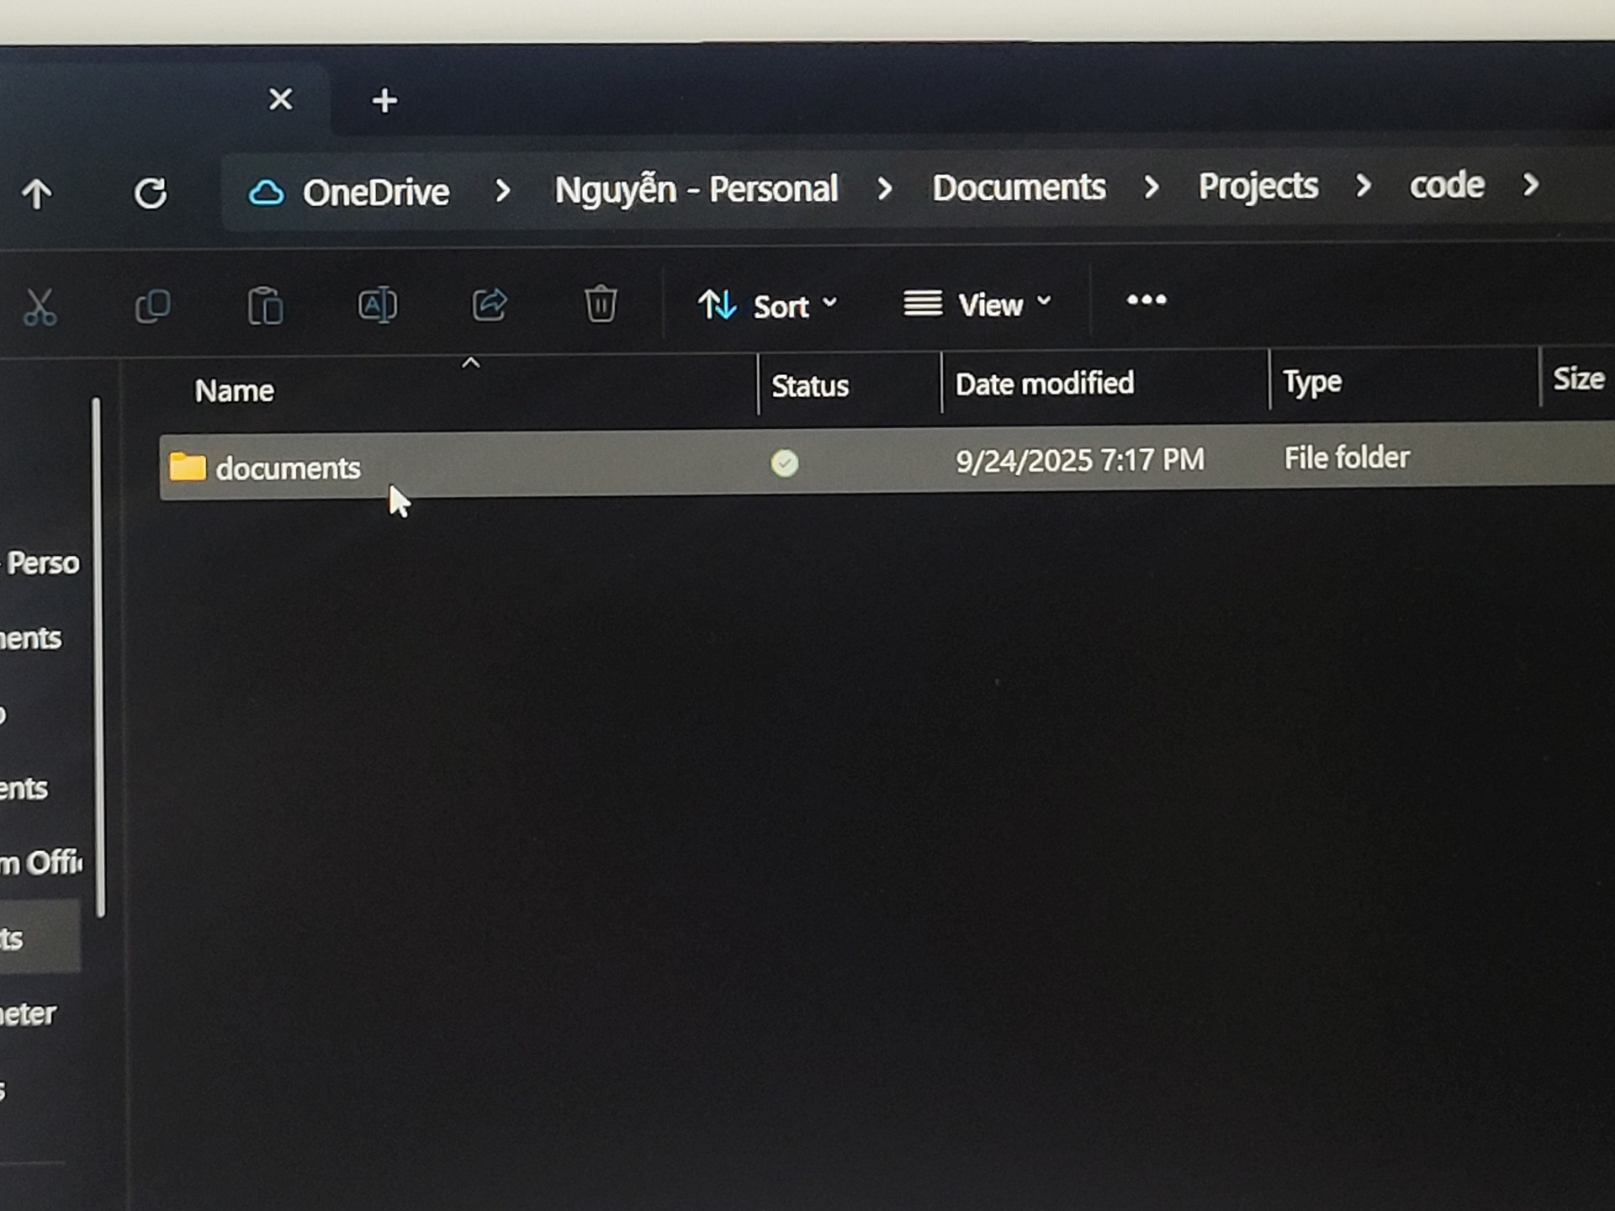

Đảm bảo không trùng lặp và sắp xếp gọn gàng.

3. Tìm và xóa tệp không cần thiết

Mở File Explorer → gõ \*.bak hoặc \*.log để tìm.

Xóa các tệp không cần thiết để giải phóng dung lượng.

4. Tạo và sử dụng shortcut

Tạo shortcut thư mục Projects và đặt trên Desktop.

Tạo shortcut cho 1 tệp quan trọng trong Code, ghim lên Taskbar.

5. Dọn dẹp ổ đĩa

Mở Disk Cleanup → chọn ổ đĩa → tick các mục Temporary files, System files, Recycle Bin → nhấn OK để dọn.